Mit Erinnerung in die Zukunft:
Gedenkveranstaltung am Mahnmal Ohestraße
Am 15.12.1941, vor 81 Jahren, wurden über 170 Jüdinnen und Juden aus der Ohestraße - früher ein Zentrum jüdischen Lebens - nach Riga deportiert

Erinnerung
Niemals Vergessen
Niemals selber erleben
Wir leben in Frieden
Dankbarkeit

Diese Gedanken eines Berufsschülers des Maurerhandwerks, im Deutschunterricht zu Papier gebracht, rezitierte der Schulleiter der Berufsbildenden Schule 3, Harald Meier, im Rahmen der Gedenkveranstaltung am 15.12.2022 auf dem Schulhof.
60 Teilnehmer*innen hatten sich vor dem Torbogen des Mahnmals auf dem Schulhof eingefunden. Sie wurden vom beeindruckenden Gesang des Kantors der Liberalen Jüdischen Gemeinde, Yoed Sorek, empfangen, der der Veranstaltung mit mehreren Gesangsbeiträgen und Gebeten einen ganz besonderen, berührenden Charakter gab.
Für die Arbeitsgruppe Geschichte der Ohestraße des benachbarten Wohnprojekts WohnIdee e.V. begrüßte Regina Hennig die Anwesenden und hob hervor, dass es Schüler*innen und Lehrkräfte der Berufsschule waren, die im Jahre 1990 die Errichtung des Mahnmals am authentischen Ort eng begleitet haben.
Ruth Gröne, die engagierte Zeitzeugin, beschrieb schmerzlich genau, wie es ihr als 8-Jährige mit ihren Eltern und Großeltern erging, als sie zwangsweise mit einem anderen Ehepaar für 7 Wochen in einem 20 qm großen Zimmer im Haus Ohestraße 9 zusammengepfercht zubringen musste. Der Vater Jude, die Mutter christlichen Glaubens, die sich nachts nicht dort aufhalten durfte, sich aber doch unter Lebensgefahr in dem Raum vor den NS-Kontrolleuren versteckte - auf einer Liege hinter Bettzeug und Kissen, die anderen sitzend und singend davor. Die Angst der Mutter war zu groß, ihre Familie des nächsten Tages nicht wieder anzutreffen…
Beispiele für frühere und bis in die heutige Zeit wirksame Beiträge der jüdischen Kultur und Wirtschaft machte Regionsdezernent Ulf-Birger Franz deutlich am Wirken der hannoverschen Juden Siegmund Seligmann oder des Schallplattenerfinders Emil Berliner. Er skizzierte auch das jüdische Leben in der Ohestraße mit einer Ausbildungsstätte für Handwerk und Gartenbau, einer jüdischen Lehrerbildungsanstalt sowie weiteren Einrichtungen. Er bekräftigte, dass trotz geplantem Abriss und Neubau der Berufsschule 3 das Mahnmal und der Gedenkort in der Ohestraße erhalten und weiterentwickelt werden sollen.
Abschließend dankte Dirk Addicks von der Arbeitsgruppe allen Beteiligten und kündigte an, dass der Erinnerungsort im Zusammenwirken mit der Berufsschule und anderen Beteiligten weiter mit Leben gefüllt werde, um einen Beitrag zur Stärkung der Demokratie, gegen Antisemitismus und Neonazismus zu leisten.
Zum Ausklang stimmte Yoed Sorek das „El male rachamim“ an, das traditionelle Totengebet für die Opfer der Shoa. Schweigend legten Besucher*innen weiße Rosen vor das Mahnmal – in stillem Gedenken an das Leiden unschuldiger Menschen.
AG Geschichte der Ohestraße, Kontakt: Regina Hennig hennigreg@gmx.de, mobil 0175 1986231

Fotos in der Anlage:

Foto 1:
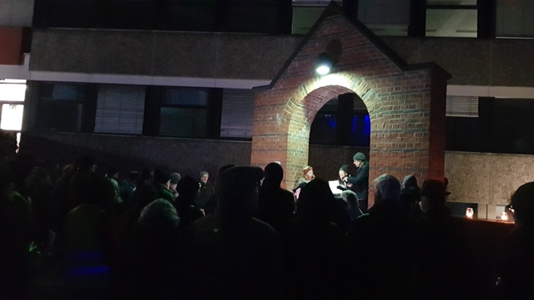
Während der Gedenkveranstaltung (Foto: MMarkgraf)

Foto 2:
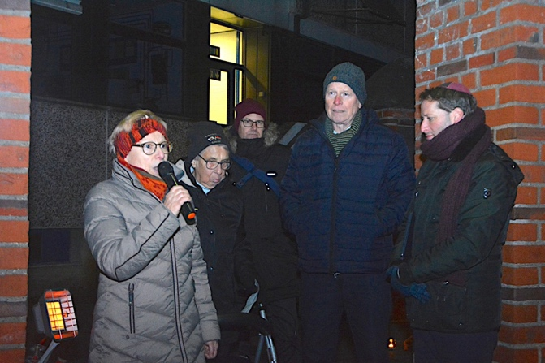
V.l.: Regina Hennig, Ruth Gröne, Ulf-Birger Franz, Dirk Addicks,
Yoed Sorek (Foto: Mpechel)

Foto 3:
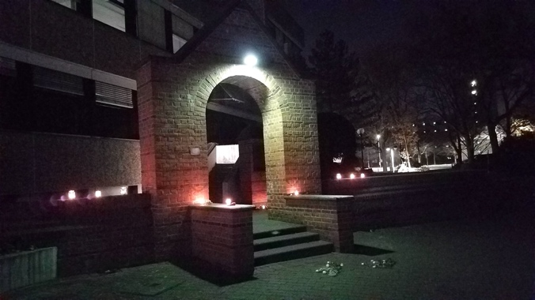
Nach der Gedenkveranstaltung (Foto: RHennig)

